

**密 级：**

**文档编号：HLW-SH_AJZHBG-SAD-001_v1.0**

Smartbox控制台

概要设计说明书

|  |  |  |  |
| --- | --- | --- | --- |
| **项目代号** | **文档类型** | **当前版本** | **版本日期** |
| SH_AJZHBG | DOC | 1.0 |  |
| **编制** | 袁晓平 | **编制日期** | 2015/5/11 |
| **审核** |  | **审核日期** |  |
| **批准** |  |  |  |

**上海互联网软件有限公司**

**文件修订记录**

|  |  |  |  |  |
| --- | --- | --- | --- | --- |
| 序号 | 版本 | 修订人 | 修订项 | 修订时间 |
| * 1 | * 1.0 | * 陈应妙 | * 编写 | * 2009年12月28日 |
|  |  |  |  |  |
|  |  |  |  |  |
|  |  |  |  |  |
|  |  |  |  |  |
|  |  |  |  |  |
|  |  |  |  |  |
|  |  |  |  |  |

**目 录**

1. 首页 6

1.1. 任务中心 6

1.1.1. 任务中心 6

1.2. 统计管理 6

1.2.1. 单位访问量 6

1.2.2. 模块访问量 7

1.2.3. 用户访在线时长 7

1.2.4. 设备访问量 8

2. 移动端管理 8

2.1. 发布管理 8

2.1.1. 发布审核 8

2.1.2. 发布同步 9

2.1.3. 发布管理 9

2.2. 设备管理 10

2.2.1. 设备绑定 10

2.2.2. 设备管理 11

2.2.3. 设备审核 12

2.2.4. 设备解锁 12

2.2.5. 设备挂失 13

2.2.6. 设备同步 13

2.3. 用户管理 14

2.3.1. 用户比对 14

2.3.2. 用户审核 14

2.3.3. 用户管理 15

2.3.4. 用户解锁 15

2.3.5. 在线用户 16

2.3.6. 用户同步 16

2.3.7. 用户同步日志 17

2.4. 应用管理 17

2.4.1. 应用授权 17

2.4.2. 应用注册 18

2.4.3. 应用分类 19

2.5. 推送管理 19

2.5.1. 推送通道管理 19

2.5.2. 推送日志管理 19

2.5.3. 推送服务 20

2.6. 服务监控 21

2.6.1. 主机配置 21

2.6.2. 监控定义 21

2.6.3. 报警设置 22

2.6.4. 监控命令 22

2.6.5. 服务状态 22

2.6.6. 监控日志 23

2.6.7. 警报纪录 23

2.7. 日志管理 24

2.7.1. 应用同步日志 24

2.7.2. 管理日志 25

2.7.3. 应用日志 25

2.7.4. 服务日志 26

2.7.5. 安全审计 26

2.7.6. 手机日志 27

3. 平台设置 28

3.1. 用户审核策略 28

3.2. 设备审核策略 28

3.3. 用户锁定策略 29

3.3.1. 用户重试锁定 29

3.3.2. 设备重试锁定 29

3.4. 全局参数 30

3.4.1. 全局参数设置 30

3.4.2. 移动参数设置 30

3.4.3. pc参数设置 31

3.4.4. 服务参数设置 31

3.5. 界面管理 32

3.5.1. 布局管理 32

3.5.2. 移动界面布局 32

3.5.3. 背景图片 33

3.5.4. 图标管理 33

3.5.5. log管理 34

3.6. 授权管理 34

3.6.1. 模块管理 35

3.6.2. 用户管理 35

3.6.3. 角色管理 36

3.6.4. 组织管理 36

4. 应用中心 37

4.1. 用户登录 37

4.2. 首页 37

4.3. Android手机 38

4.3.1. Android平板 39

4.3.2. iPhone 39

4.3.3. iPad 40

4.3.4. 轻应用 40

# 

# 首页

简要描述每个三级模块的功能设计。

## 任务中心

* + 1. 任务中心

显示当前用户相关的作务列表，用户可以点击处理

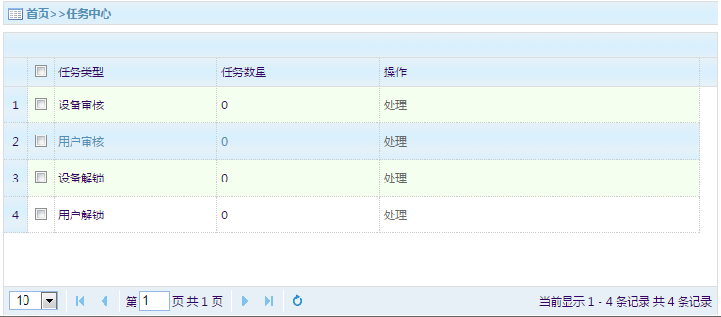

## 统计管理

* + 1. 单位访问量

统计各单位的所有人的各种设备的访问时长数，并以列表的形式展现。

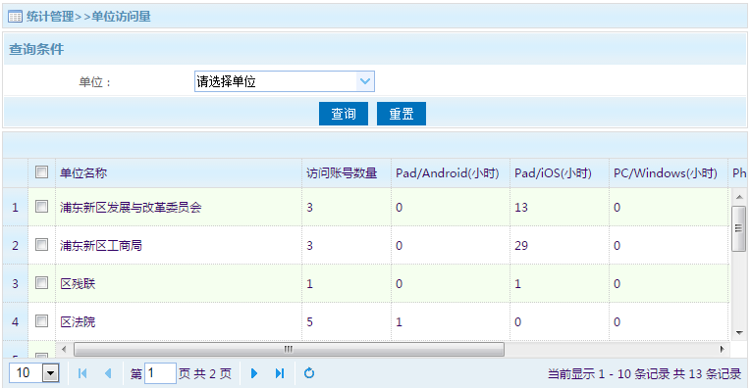

* + 1. 模块访问量

统计各人方问模块的时长数。

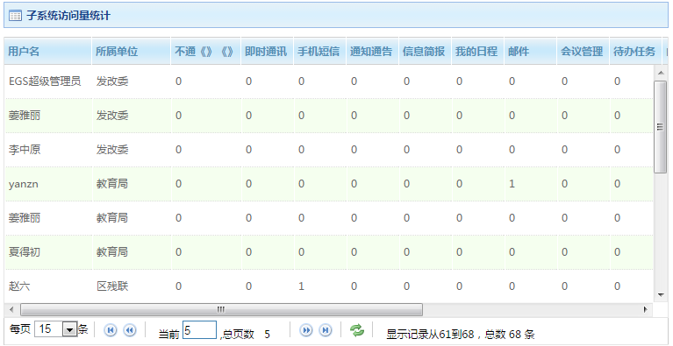

* + 1. 用户访在线时长

统计每用户的各种设备的访问时长数。

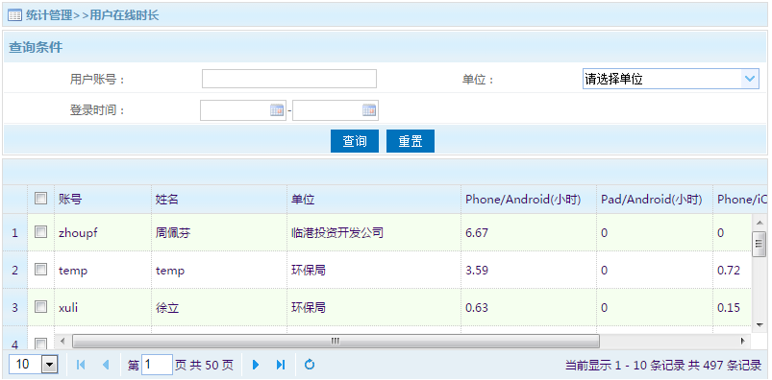

* + 1. 设备访问量

统计人员设备的访问时长数。

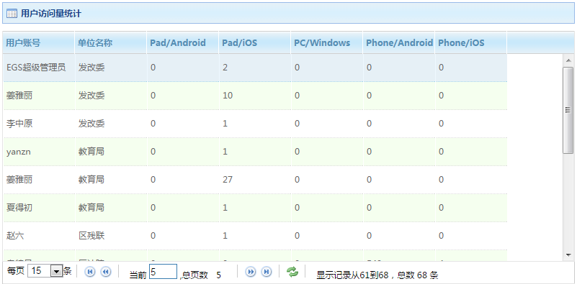

# 移动端管理

## 发布管理

* + 1. 发布审核

审核通过：更新所选择的app的审核状态为已审核通过，并将app的所有信息发布到应用中心。

拒绝通过：将所选app的审核状态更新为拒绝通过

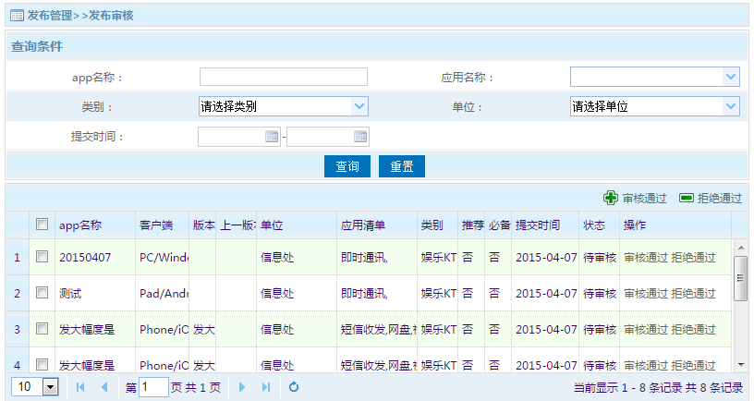

* + 1. 发布同步

同步：将所选的app信息同步到外网应用中心。

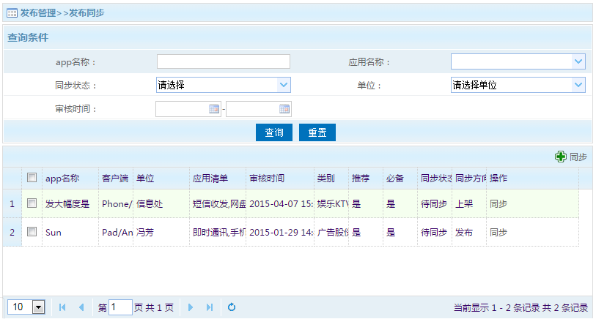

* + 1. 发布管理

新增轻应用：发布基于web的轻应用

新增app：发布Android或iOSapp

导入历史app：将升级前已发布的app导入为已发布状态

新增外部app：发布第三方公司发布的app

新增内联应用（iOS）：新增原有的内联的应用app

上架：默认发布后为待上架状态，需要审核通过后变为已上架状态，应用就会列出在应用中心。

下架：将所选app状态改为待上架，并从应用中心里移出。

发布复制：发布时同时复制app信息到外网应用中心。

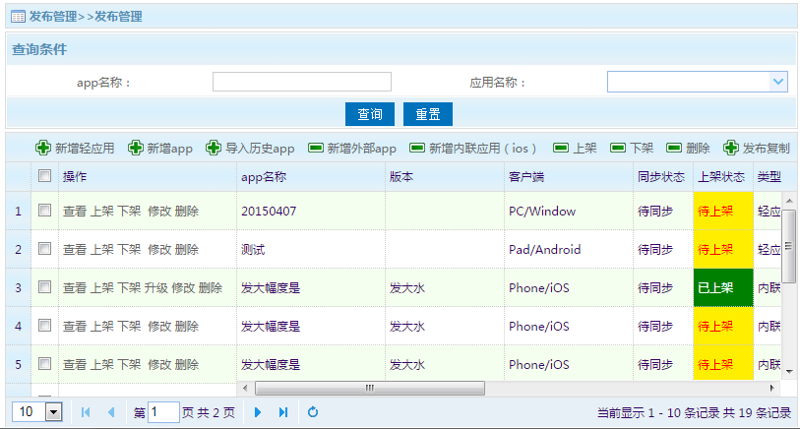

## 设备管理

* + 1. 设备绑定

解除绑定：将用户设备绑定信息解除绑定。解除绑定后，用户若想使用此设备，必须重新绑定才行。

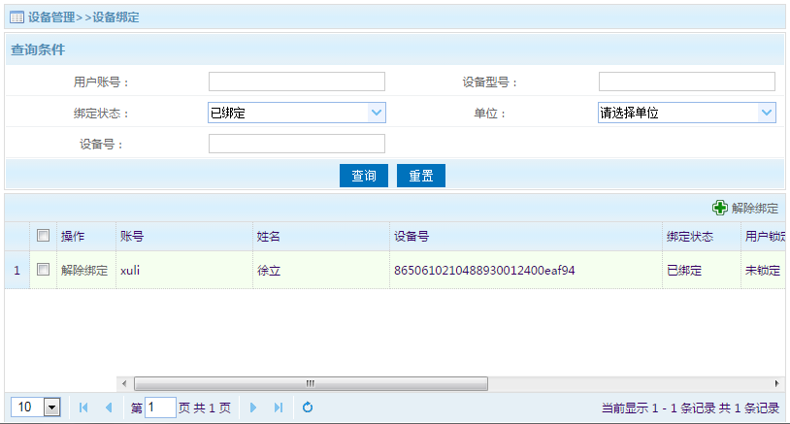

* + 1. 设备管理

管理用户的所有设备

挂失：设备挂失后，作何人都不能再使用该设备。

解除挂失：将所选的设备状态更新为未挂失状态。

锁定：锁定时会要求输入锁定时间，单位为小时，过了锁定的时间后会重置设备为未锁定状态，用于临时的禁用设备。

解除锁定：解除设备的锁定状态。

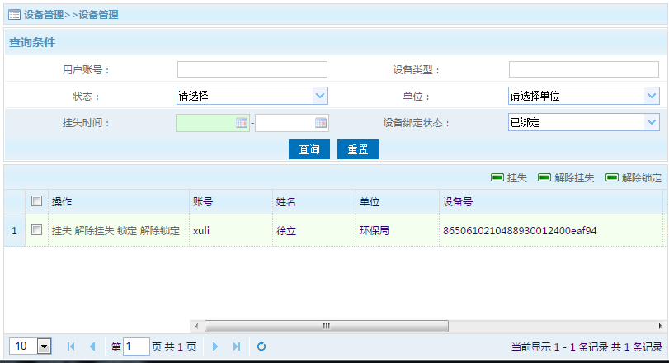

* + 1. 设备审核

当用户初次使用某一设备时，此处会显示为待审核状态，需要审核通过后才能使用。

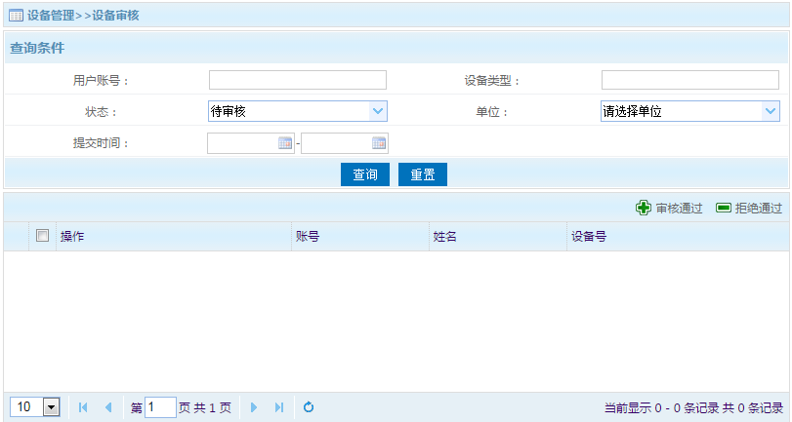

* + 1. 设备解锁

用于解除设备的锁定状态。

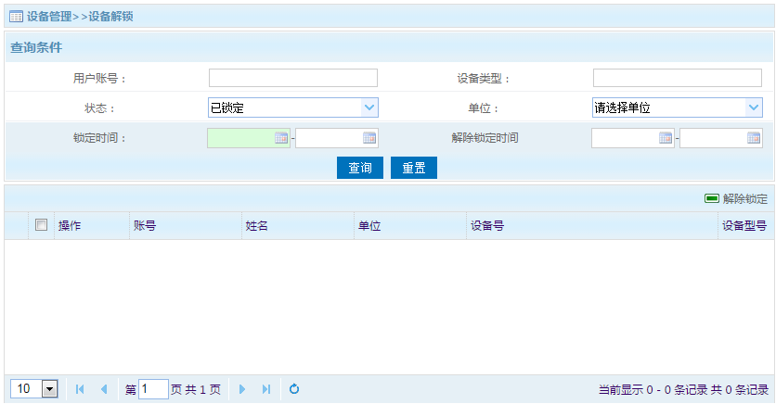

* + 1. 设备挂失

用于处理设备挂失。

解除挂失：解除设备的挂失状态。

新增挂失：将新的设备设置为挂失状态。

挂失发布：将挂失信息发布至前端服务器。

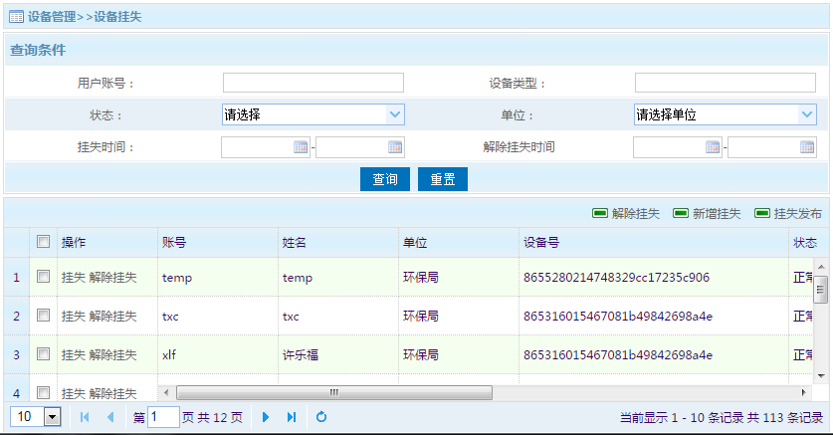

* + 1. 设备同步

同步设备信息至前端服务器

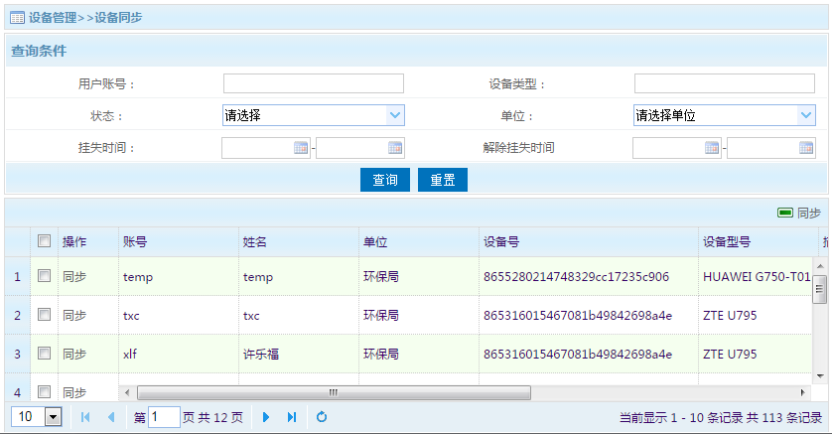

## 用户管理

* + 1. 用户比对

从统一授权同步过来的管理员，如果在统一授权更改了用户的信息，会显示在比对列表里，可以选择后再次从统一授权同步信息过来。

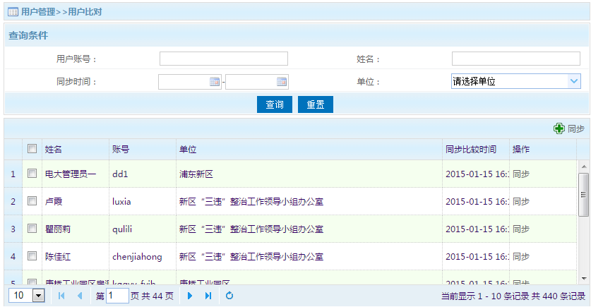

* + 1. 用户审核

如果系统设置里开启了启用审核，从统一授权同步过来的用户就需要审核才能使用。

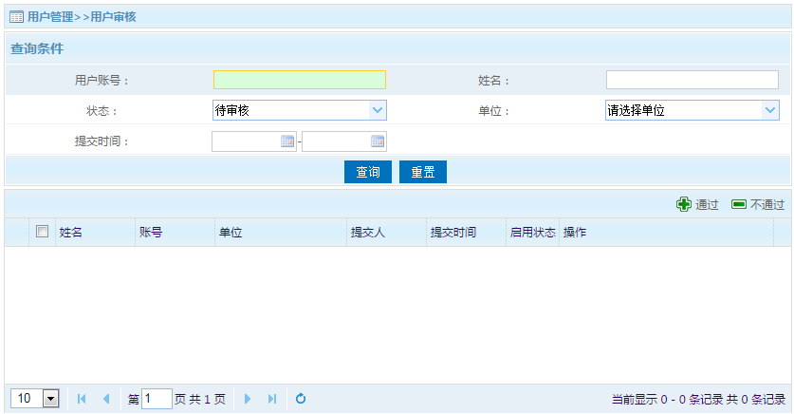

* + 1. 用户管理

管理从统一授权同步过来的用户。

启用：启用用户

禁用：禁用用户

锁定：锁定用户

强制退出：将用户从客户端强制退出。

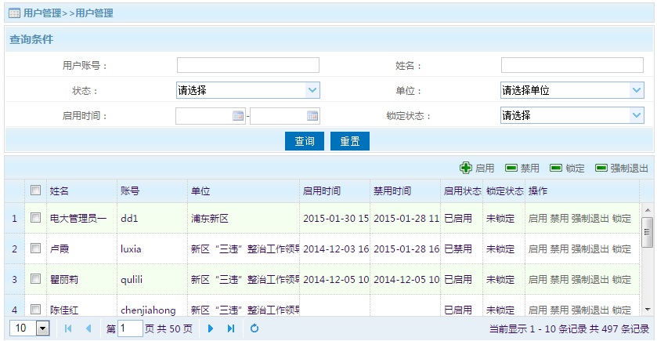

* + 1. 用户解锁

用于解除用户的锁定状态，解除后用户会变得可用。

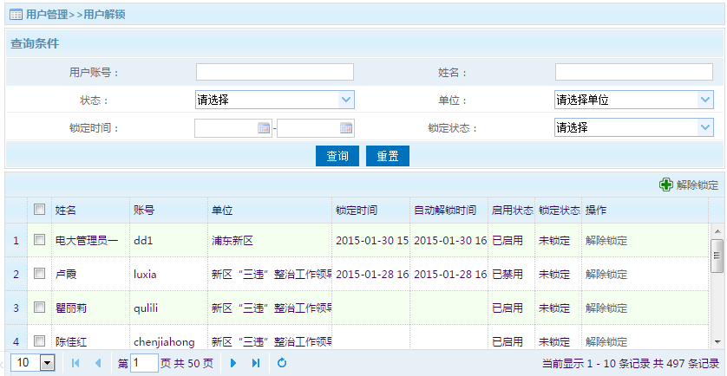

* + 1. 在线用户

用于查询在线的用户。

退出登录：将所选用户退出app

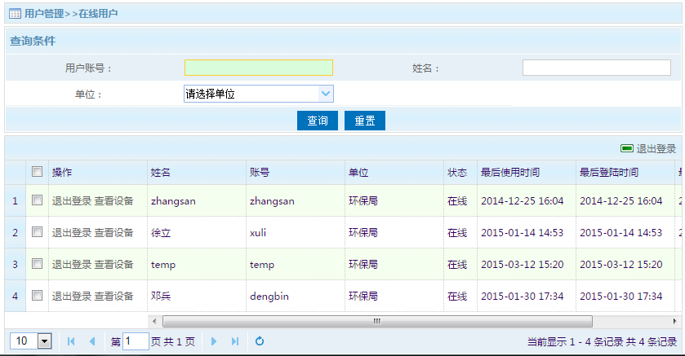

* + 1. 用户同步

用于同步统一授权的用户至smartbox控制台的数据库里。

左侧单位树：显示待同步用户的单位

右侧列表：显示已经选择的用户

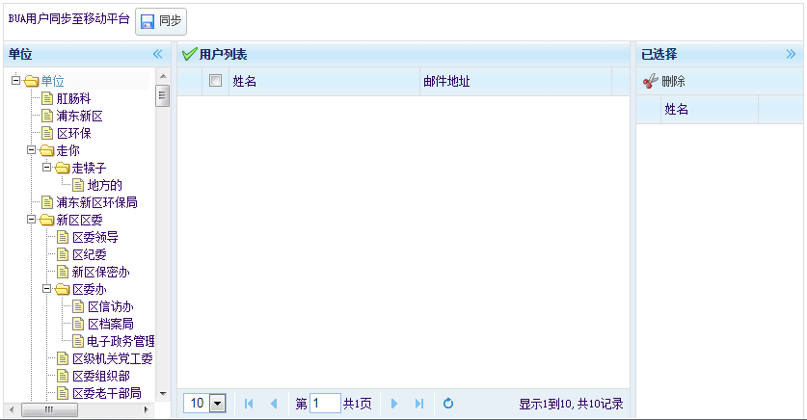

* + 1. 用户同步日志

显示从bua同步用户的操作日志。

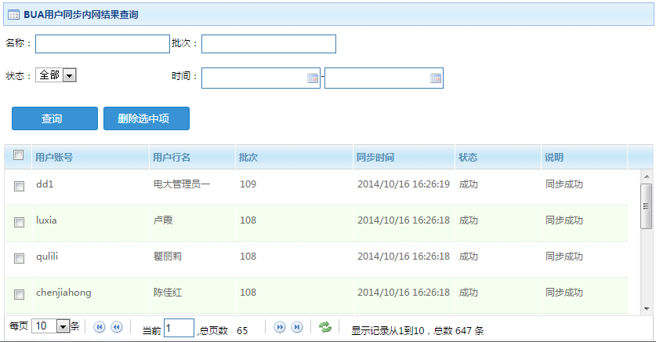

## 应用管理

* + 1. 应用授权

应用授权用于授权用户能方问的app权限。授权后用户可以在客户端访问已授权的app

授权：将所选择的app设置为已访问

同步：权限在统一授权系统内设置并授权，同步操作将已授权用户同步至本地数据库

解除授权：远程解除用户与权限的关联绑定

查看用户：查看某一应用对应的已授权用户。

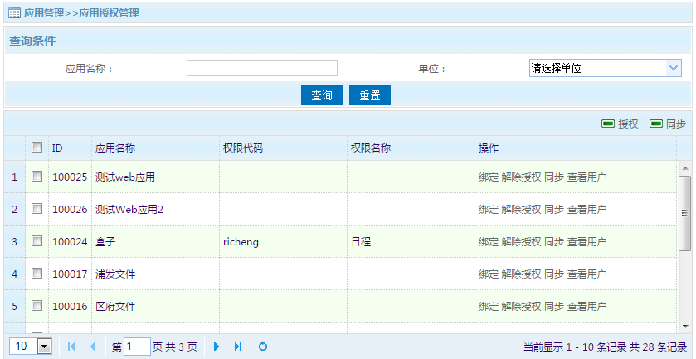

* + 1. 应用注册

用于在控制台里注册新开发的app应用。并可修改应用信息，删除应用。

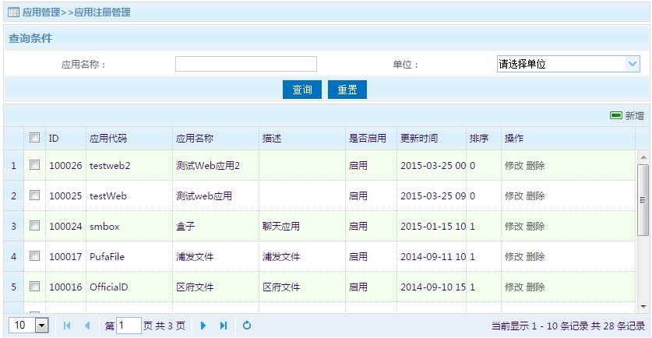

* + 1. 应用分类

用于设置应用的分类信息，可以修改或都删除。

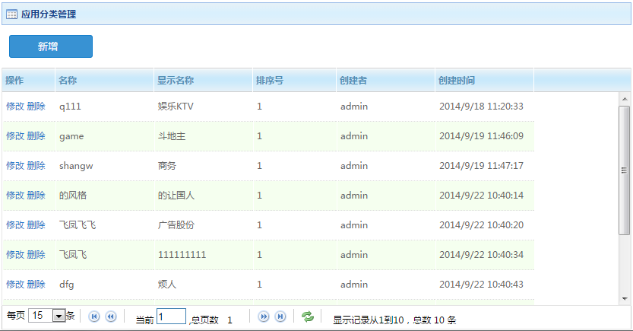

## 推送管理

* + 1. 推送通道管理

管理推送服务的推送通道。可新增启用停用，停用的通道将不能推送消息。

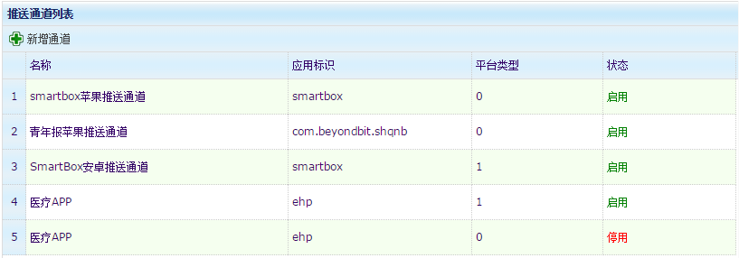

* + 1. 推送日志管理

显示推送日志，可以查看消息体。

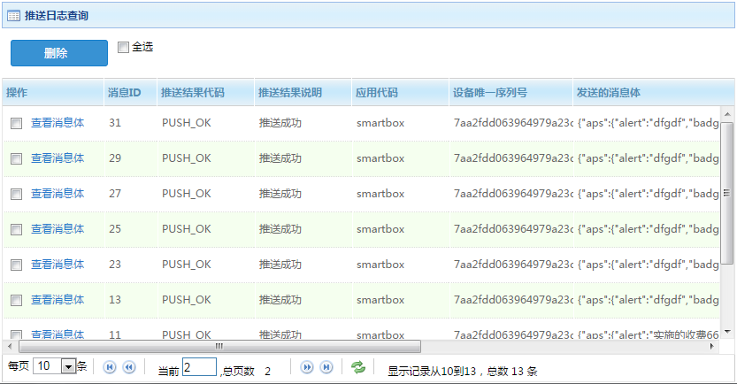

* + 1. 推送服务

管理推送服务的注册信息，推送服务在部署后，相关的配置信息在推送服务里管理。

修改：修改服务的标题，部署路径等信息。

删除：删除服务的配置信息

重启：远程重启服务

启动：启动服务

停止：停止服务

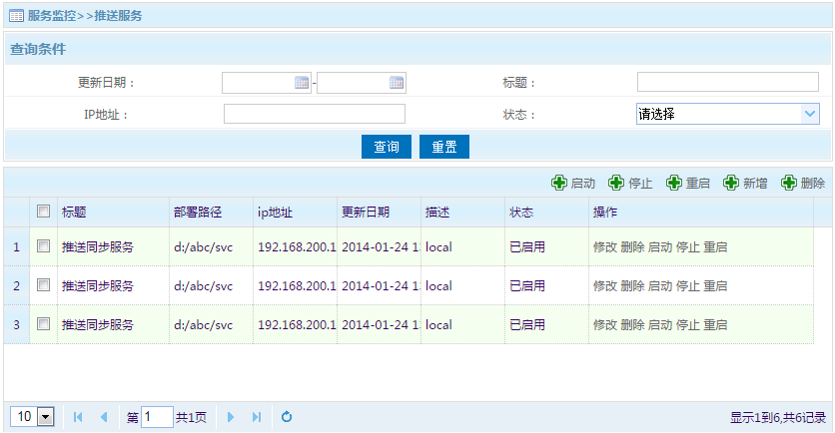

## 服务监控

* + 1. 主机配置

用于保存修改监控服务的配置信息。

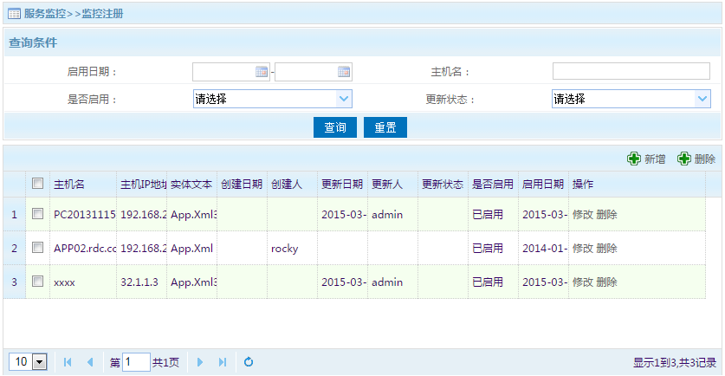

* + 1. 监控定义

用于定义监控级别及报警方式。

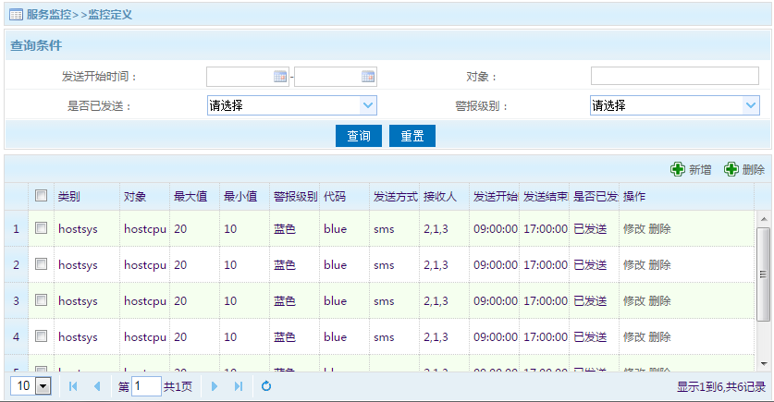

* + 1. 报警设置

定义报警接收人的信息。

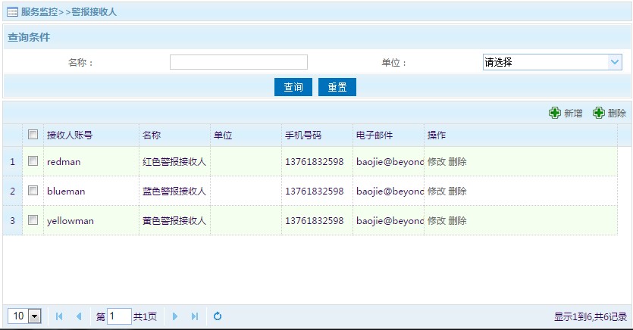

* + 1. 监控命令

用于保存配置监控服务内部定义的操作命令，可以修改删除。

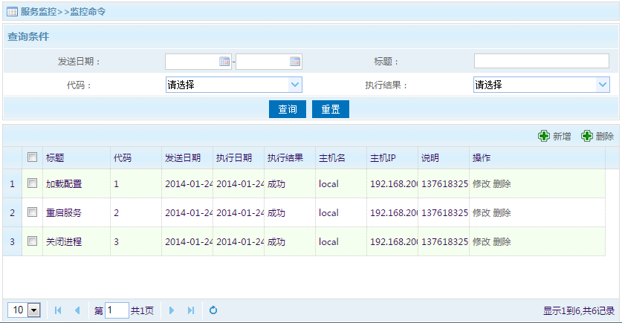

* + 1. 服务状态

管理已配置的监控服务的内部状态。

启动：执行远程启动命令

重启：执行远程重启命令

停止：执行远程停止服务命令

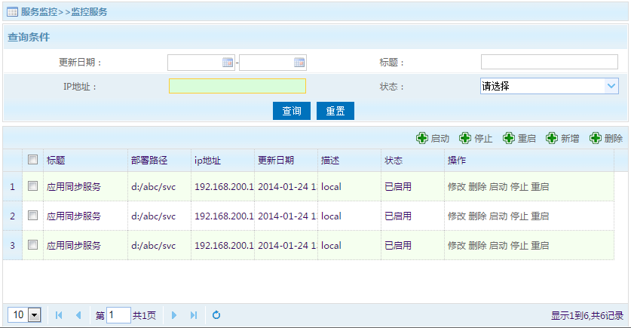

* + 1. 监控日志

显示监控服务产生的日志信息。

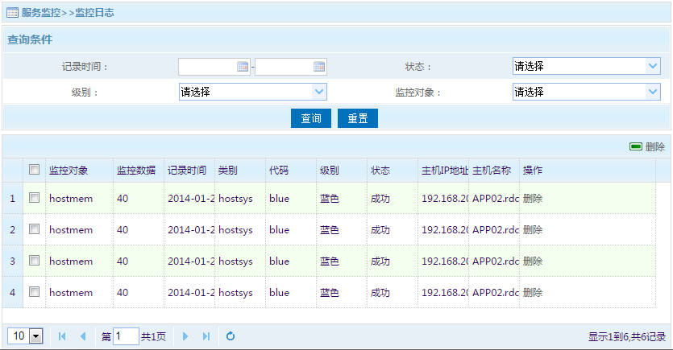

* + 1. 警报纪录

显示监控服务产生的警报纪录。

删除：删除所选择的警报纪录

查看：查看警报信息。

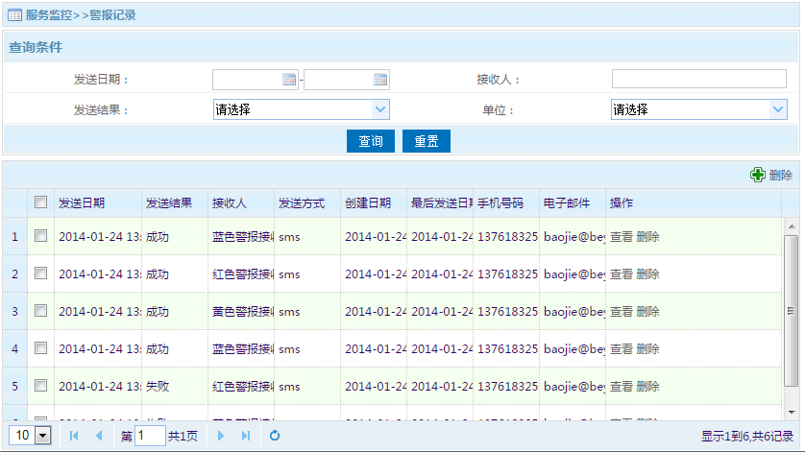

## 日志管理

* + 1. 应用同步日志

管理安装包同步日志记录。

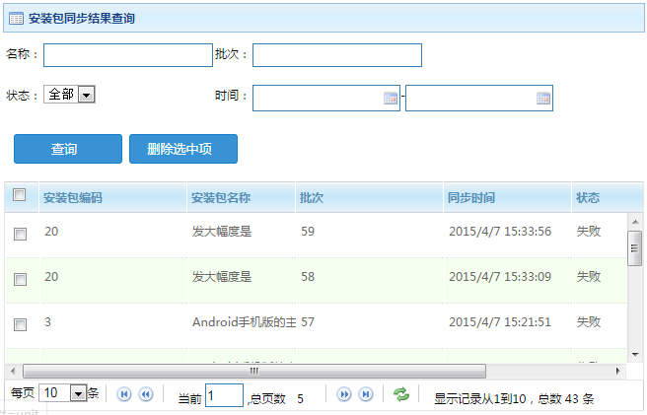

* + 1. 管理日志

管理控制台操作产生的日志。

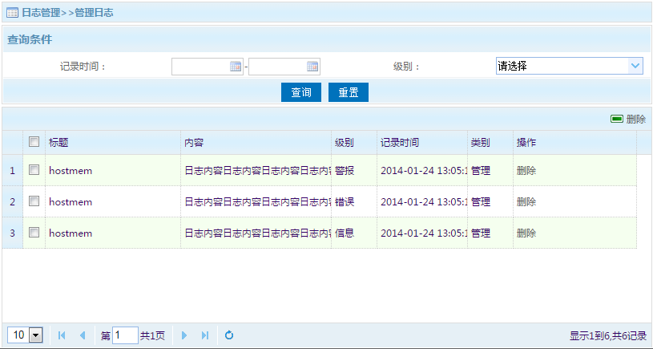

* + 1. 应用日志

管理各应用产生的日志信息。

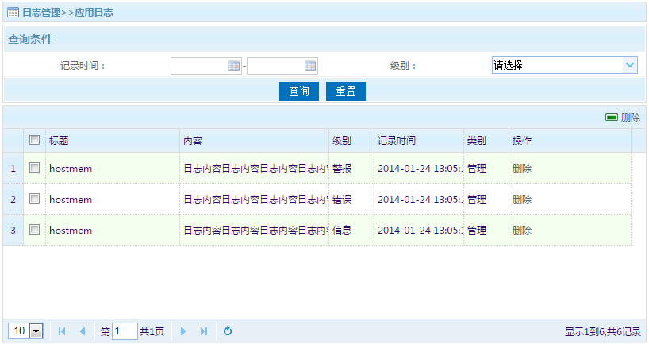

* + 1. 服务日志

管理服务产生的日志信息。

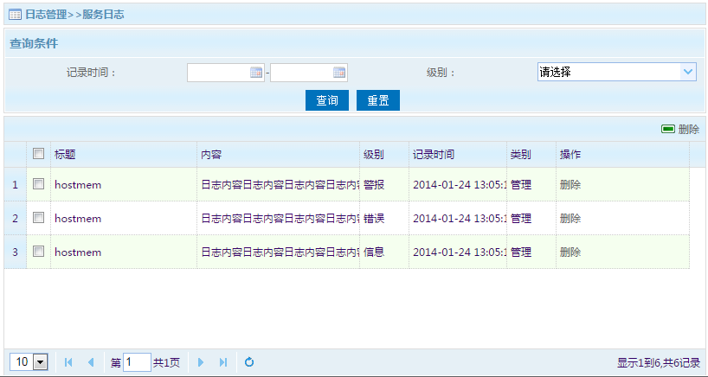

* + 1. 安全审计

管理系统安全类的审计信息。

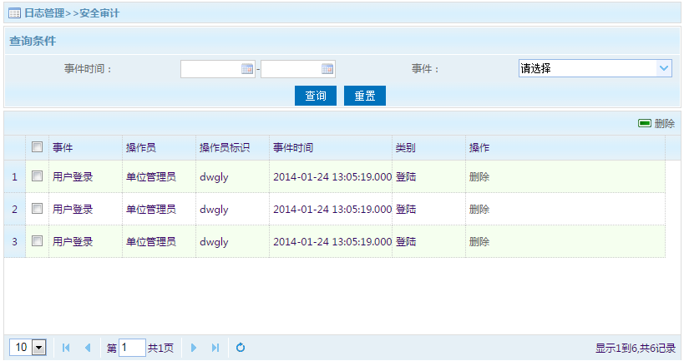

* + 1. 手机日志

管理从手机客户端上传的日志信息。

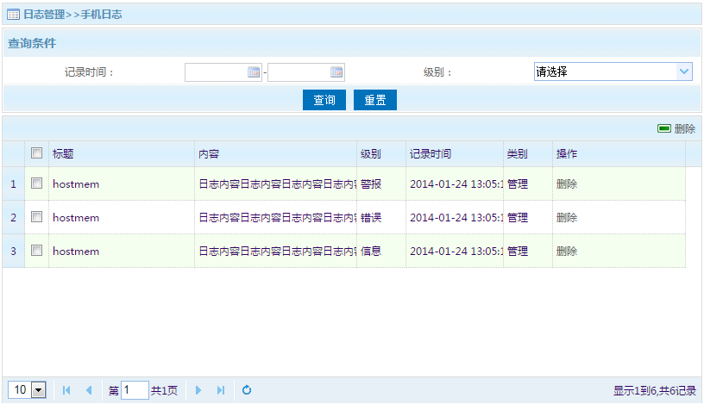

# 平台设置

## 用户审核策略

用户审核开启：从统一授权同步的用户默认是需要审核才能使用移动端app及设备，例外名单里的用户不需要审核就可以使用。

用户审核禁用：从统一授权同步的用户默认可以使用移动端app及设备，例外名单里的用户则是需要审核才可以使用的。

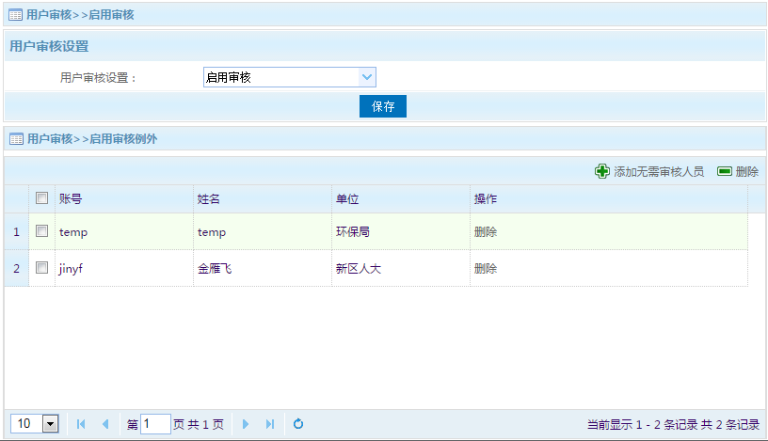

## 设备审核策略

设备审核开启：用户默认是需要审核才能使用移动设备，例外名单里的用户不需要审核就可以使用。

设备审核禁用：用户默认可以使用移动设备，例外名单里的用户则是需要审核才可以使用的。

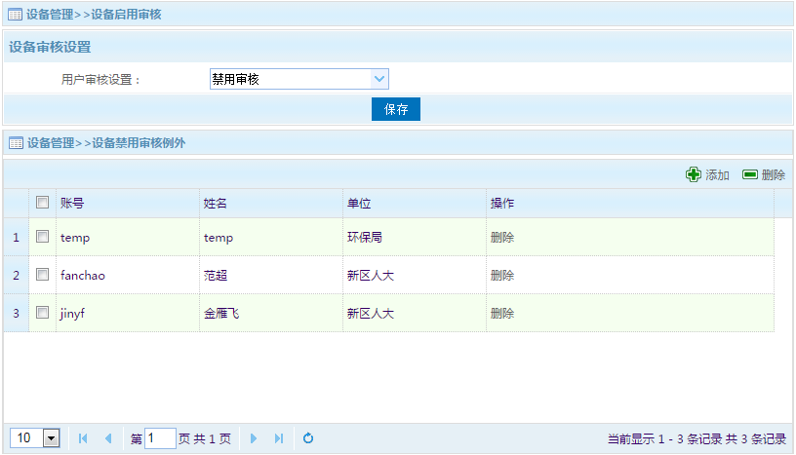

## 用户锁定策略

* + 1. 用户重试锁定

用户锁定后是否自动解锁：设为是则自动解锁，否则不自动解锁

用户锁定后自动解锁时间间隔：时间为小时

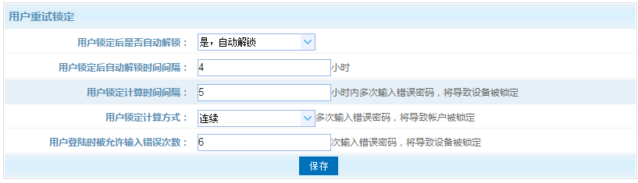

* + 1. 设备重试锁定

设置用户登录重试次数、时间间隔等数据。

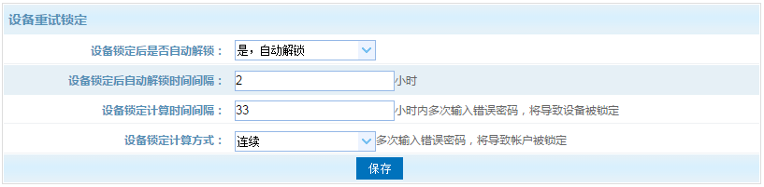

## 全局参数

* + 1. 全局参数设置

设定系统运行所必须的一些参数。

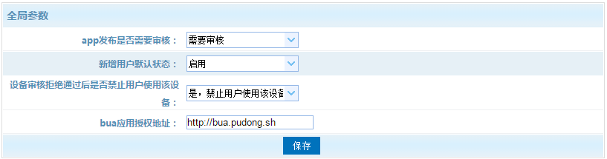

* + 1. 移动参数设置

设定移动端的参数，分为移动全局设置、移动主程序设置、移动端常规系统配置。

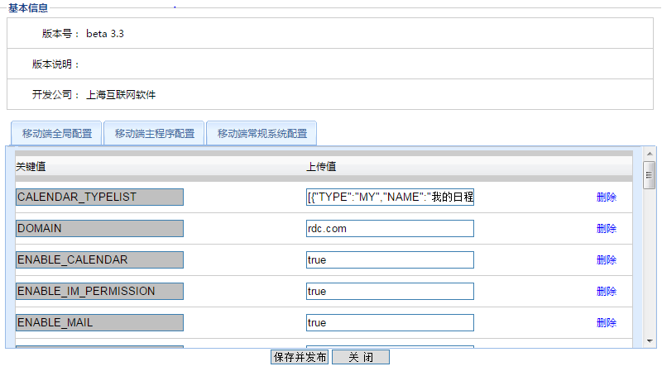

* + 1. pc参数设置

设定pc端参数。

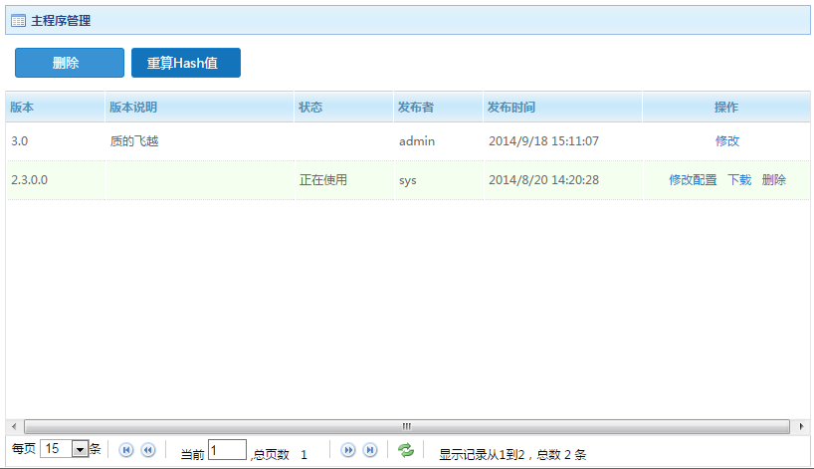

* + 1. 服务参数设置

服务端参数设置，默认添加的参数为：com.beyondbit.user.auth.apply.enable，取值为true时用户审核开启，为false时用户审核关闭。

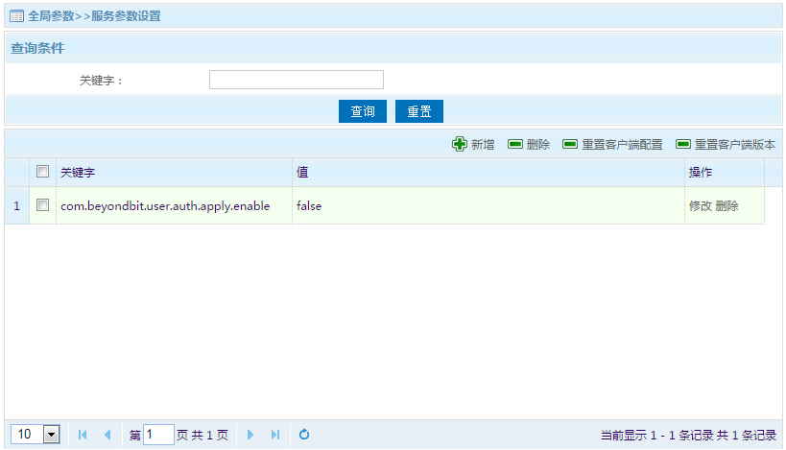

## 界面管理

* + 1. 布局管理

用于设置平板的布局的在线设置，可以在线设置布局，修改、删除布局。

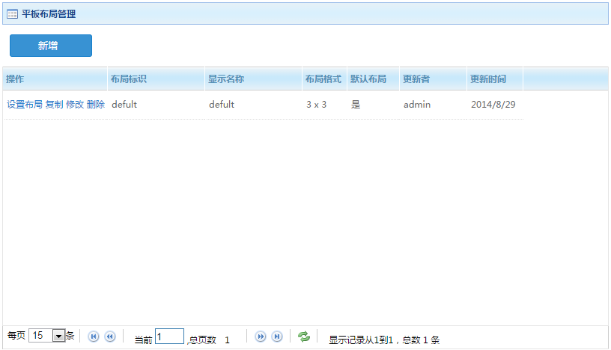

* + 1. 移动界面布局

暂未实现。

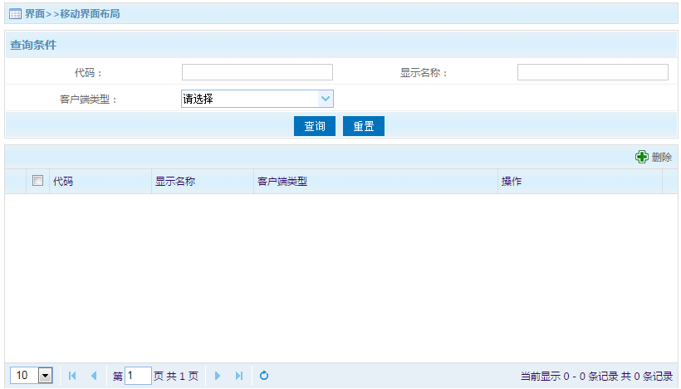

* + 1. 背景图片

暂未实现。

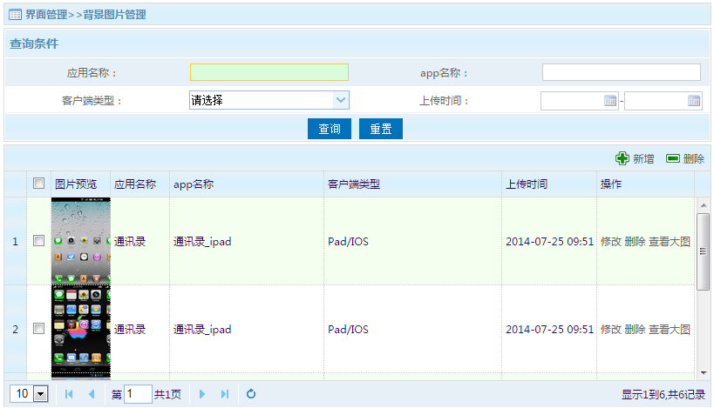

* + 1. 图标管理

暂未实现。

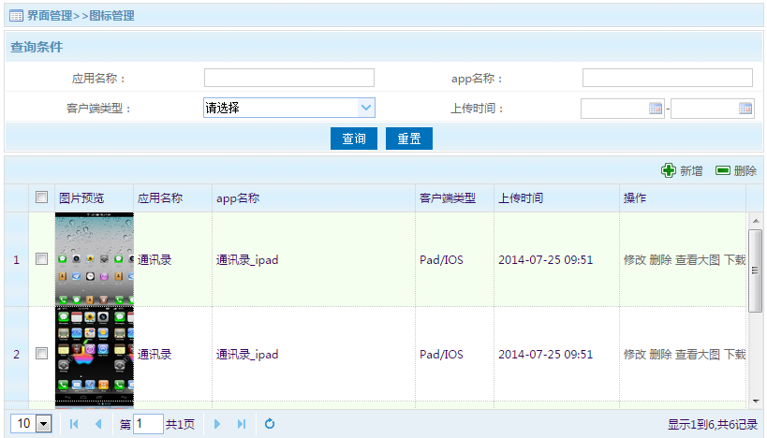

* + 1. log管理

暂未实现。

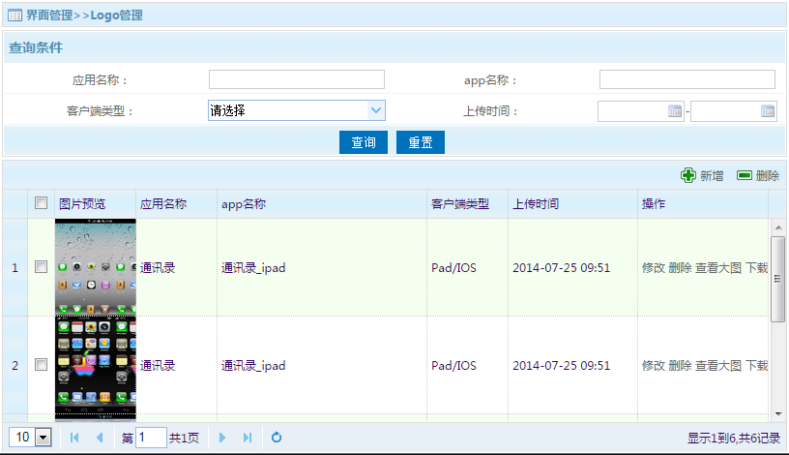

## 授权管理

* + 1. 模块管理

控制台的模块菜单管理，可以分菜单进行新增、修改、删除、排序等操作。模块菜单修改后会刷新主界面。

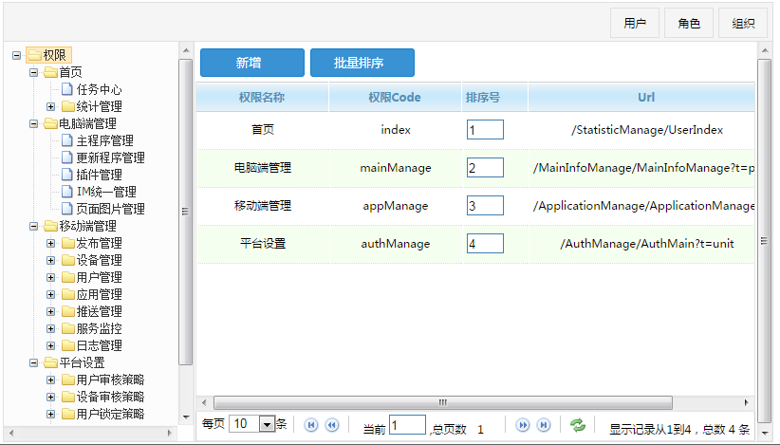

* + 1. 用户管理

可进行用户新增、修改、删除、选择用户角色等操作。

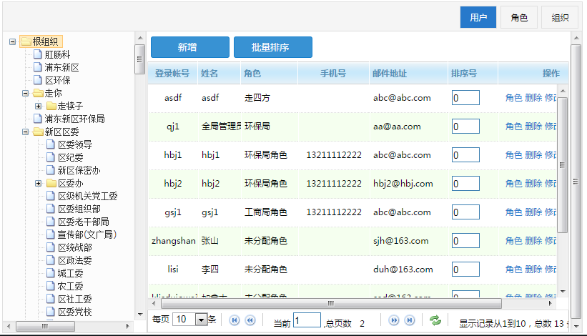

* + 1. 角色管理

每个单位下可设置多个角色，角色可以修改、删除、设置人员、设置权限等操作。角色里的人员会拥有角色的权限。

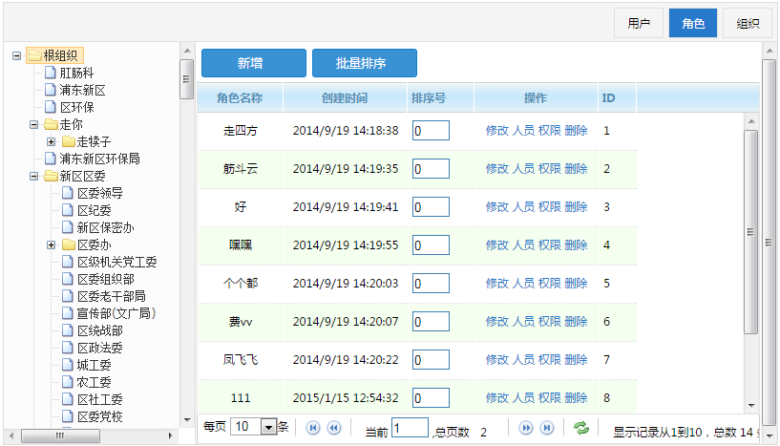

* + 1. 组织管理

对组织分层级进行新增、修改、删除、排序、复制、同步等操作。

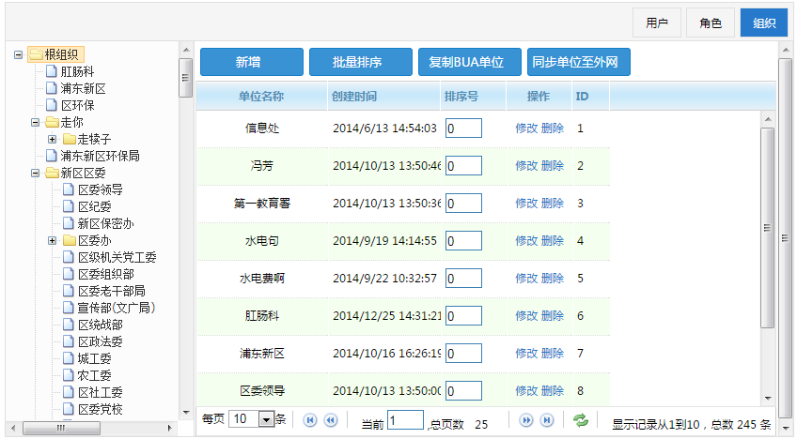

# 应用中心

应用中心部署在外网，给所有用户提供外网访问界面及app下载服务。

## 用户登录

内网用户可以用自己的账号登录，如果没有账号可以用游客身份访问。内网用户登录后可以看到本单位发布的app，游客登录后可以查看所有单位发布的app。

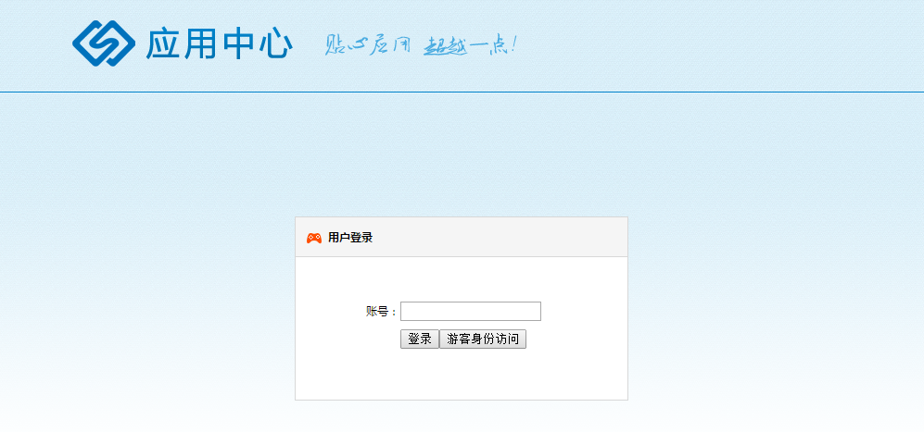

## 首页

首页提供搜索、最新应用、分类应用等功能。

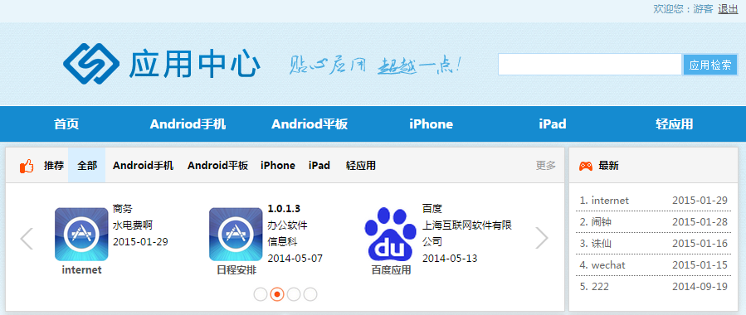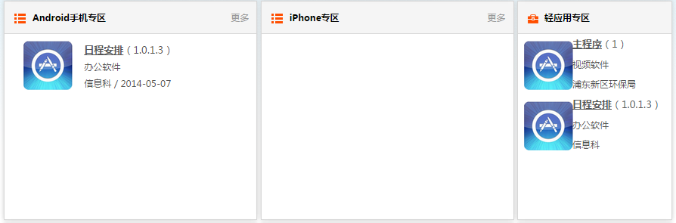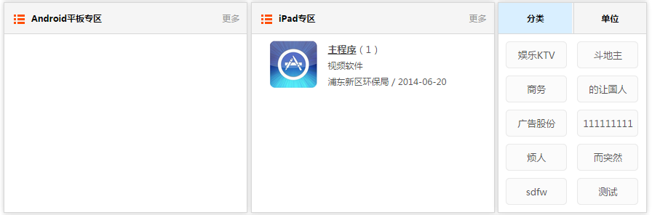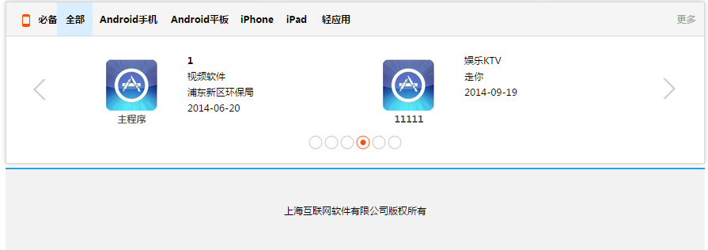

## Android手机

查询android手机应用，搜索结果会反应在左侧的分类里。

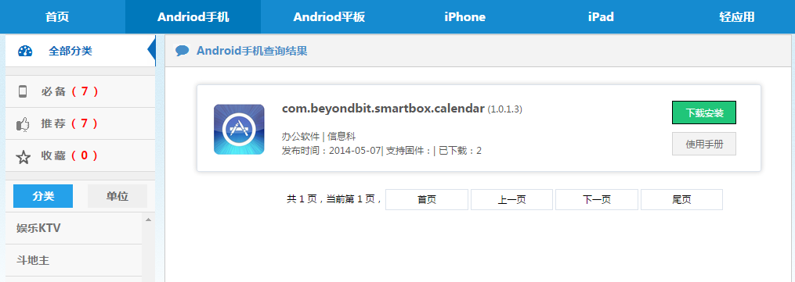

* + 1. Android平板

查询android平板的搜索结果。

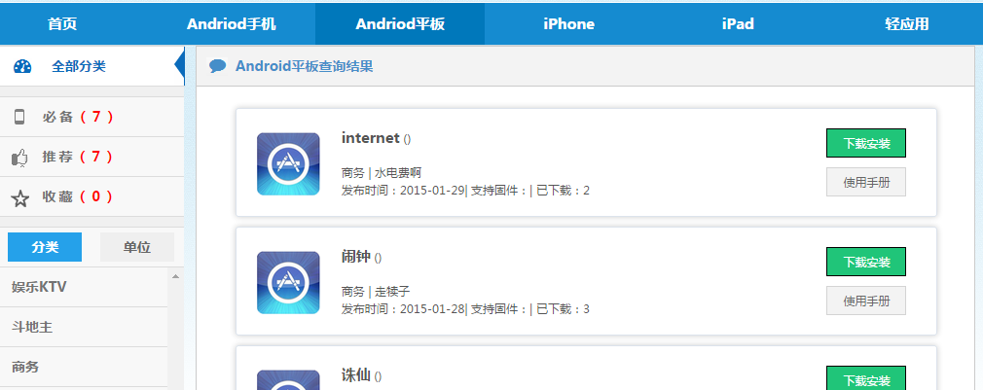

* + 1. iPhone

查询iphone版的app，并显示结果。

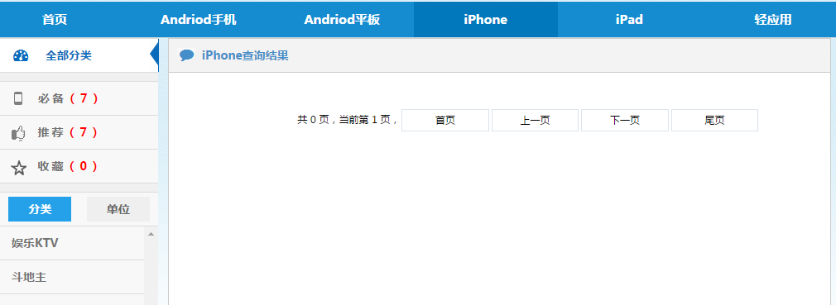

* + 1. iPad

查询ipad版本的app，并显示结果。

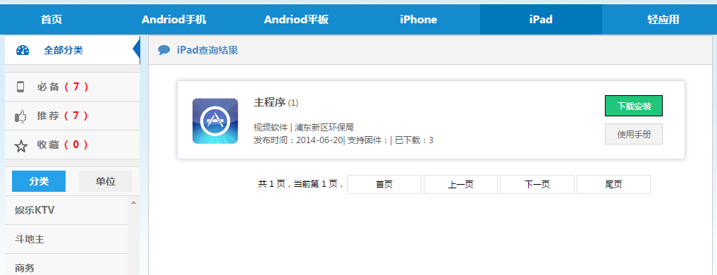

* + 1. 轻应用

查询轻应用，分页显示。

